SEÑOR CONDUCTOR EL PRESENTE INSTRUCTIVO ES PARA SU APLICACIÓN EN LA INSPECCIÓN DE LOS CONTENEDORES, CUANDO VAN HACER RETIRADOS DE LAS INSTALACIONES DE LOS PATIOS, TENGA EN CUENTA LOS CONCEPTOS BÁSICOS DE SEGURIDAD, EN CASO QUE SE PRESENTEN RECHAZOS DEBE REPORTAR A LOGISTICA Y A CONTROL TRAFICO, Y LO MAS IMPORTANTE SI ENCUENTRA SUSTANCIAS ALUCINOGENAS DEBE REPORTAR INMEDIATAMENTE AL JEFE GESTION DE RIESGOS, TAMBIEN SE DEBEN TENER EN CUENTAS PARA LA REVISION EN CUALQUIERA DE LAS AREAS O ZONAS POR DONDE EL VEHICULO TRANSITE

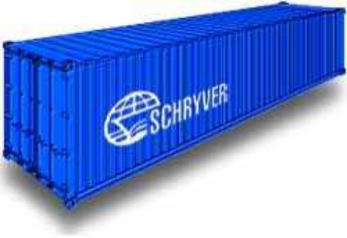
LAS VIGAS SON DE FORMA EN I, L o T SON MACIZAS

NO DEBEN TENER OLORES DE PINTURA, SOLDADURAS, MADERA QUEMADA, PEGANTE, MATERIAL DE RELLENO, GRASA

VERIFIQUE NUMERO DEBE SER IGUAL EN LOS SEIS LADOS, , NO DEBEN TENER ADHESIVOS EN LAS UNIONES DE LAMINAS CON MARCAS O QUEMADURAS RECIENTES DE SOLDADURAS, PINTURA NUEVA, ONDULACIONES INTERNAS, VIGAS Y TRAVESAÑOS, SONIDO NO UNIFORME
REMACHES Y TUERCAS DE LOS SEGUROS CON GOLPES O FORCEJEADOS
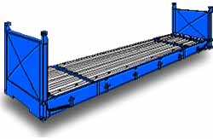

EN EL INTERIOR REVISE LAS PAREDES

LOS ORIFICIOS TAPADOS EN LA PARTE INFERIOR
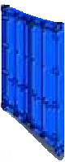
ANAL SUPERIOR E INFERIOR INTERNO SIN TAPAS
LOS PISOS NO DEBEN ESTAR DESNIVELADOS, EL PISO ESTANDAR NO DEBE ESTAR POR DEBAJO DE LAS VIGAS INFERIORES

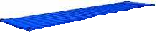
LA LAMINA INFERIOR DE PROTECCIÓN DE ENTRADA DE 50 CM DE LARGO
REVISE CON LA PUERTA CERRADA QUE EL TECHO NO PRESENTE ORIFICIOS O ABERTURAS, VERIFIQUE LA VISIBILIDAD DE SOPORTES ENTRE LAS VIGAS SUPERIORES
EL TECHO NO DEBEN TENER DESNIVEL, MARCAS O QUEMADURAS DE SOLDADURA, PINTURA NUEVA EN PARCHES O PARTES, LA ALTURA DEBE SER IGUAL,
TUERCAS DE LAS ABRAZADERAS NO DEBEN SER HEXAGONALES, EN CASO QUE TENGAN ESTAS DEBEN ESTAR SOLDADAS Y CERTIFICADAS POR EL PATIO DE CONTENEDORES, LA CABEZA DEL TORNILLO DEBE SER EN FORMA DE CONO QUE INGRESE A LA LAMINA, LO QUE IMPIDE SU MANIPULACION DESDE AFUERA

